Que es Java

Java es un tipo de lenguaje de programación y una plataforma informática, creada y comercializada por Sun Microsystems en el año 1995.

Se constituye como un lenguaje orientado a objetos, su intención es permitir que los desarrolladores de aplicaciones escriban el programa una sola vez y lo ejecuten en cualquier dispositivo.

El Java permite diseñar softwares que podrán ser ejecutados y distribuidos en las diferentes plataformas (MAC, Linux, Windows, etc.), sin la necesidad de modificarlos e incluso sin pensar en la arquitectura de la máquina.

Gracias al Java Virtual Machine, una máquina virtual que crea un puente entre la aplicación y el hardware del dispositivo.

Tipo de datos

El lenguaje Java da de base una serie de tipos de datos primitivos.

* byte
* short
* int
* long
* float
* double
* boolean
* char

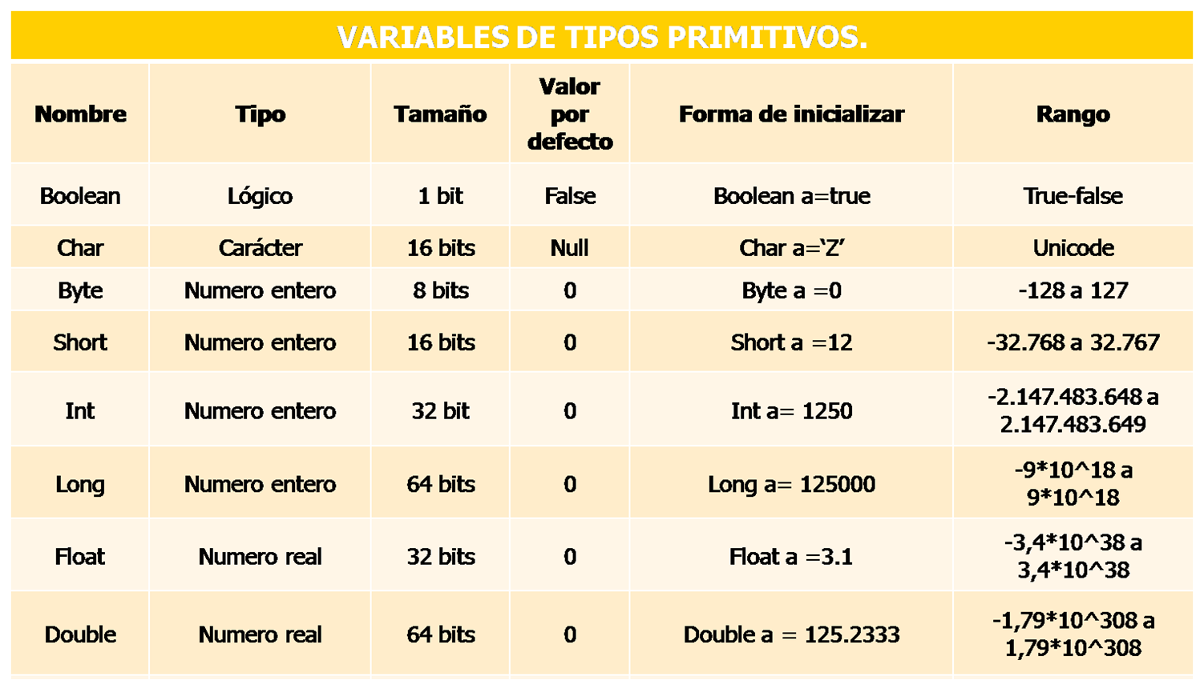

Representan un único dato simple que puede ser del mismo tipo.

* Variables: sirven para almacenar datos durante la ejecución del programa; el valor asociado puede cambiar varias veces durante la ejecución del programa.
* Constantes o variables finales: también sirven para almacenar datos pero una vez asignado el valor, éste no puede modificarse posteriormente.

La consola

System.out.println(“”) –Para imprimir en consola

System.err.println(“”) –Imprimir como si fuera un error

Entradas del teclado

Scanner lectura = new Scanner (System.in);

System.out.println("Ingrese su nombre: ");

String nombre = lectura.next();

System.out.println("Ingrese su edad: ");

int edad = lectura.nextInt();

System.out.println("Su nombre es: " + nombre + " y su edad es: " + edad);

Sentencias condicionales (if, ternario)

La estructura if-else se utiliza para tomar decisiones sobre un valor.

Es decir, si una condición basada en ese valor se cumple, el programa tomará un camino.

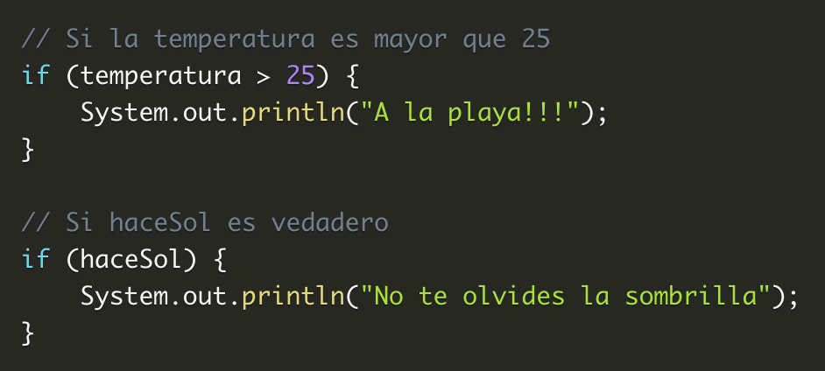

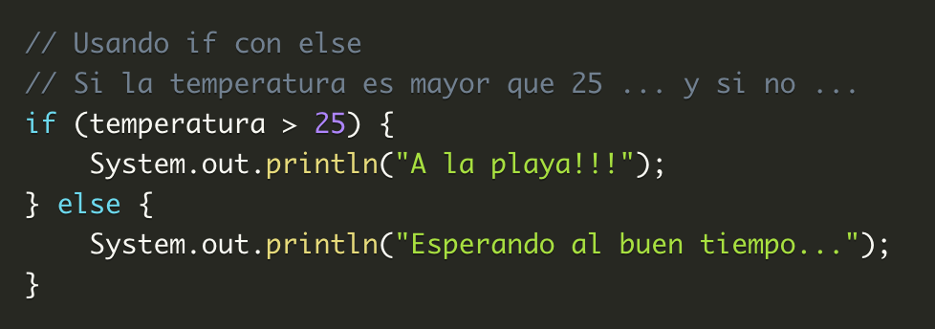

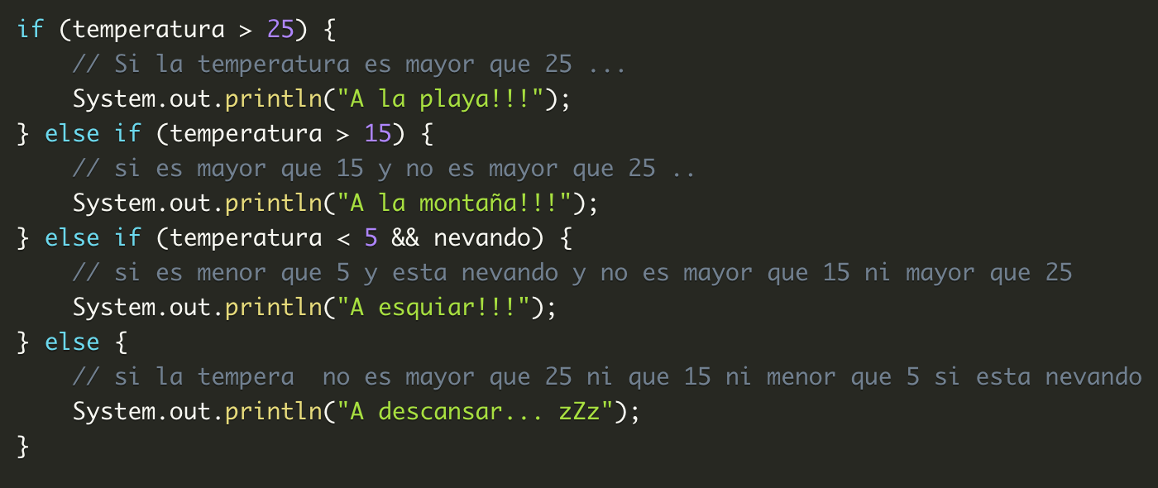

If ternario



Switch

La instrucción switch es una instrucción de múltiples vías. Proporciona una forma sencilla de enviar la ejecución a diferentes partes del código en función del valor de la expresión.

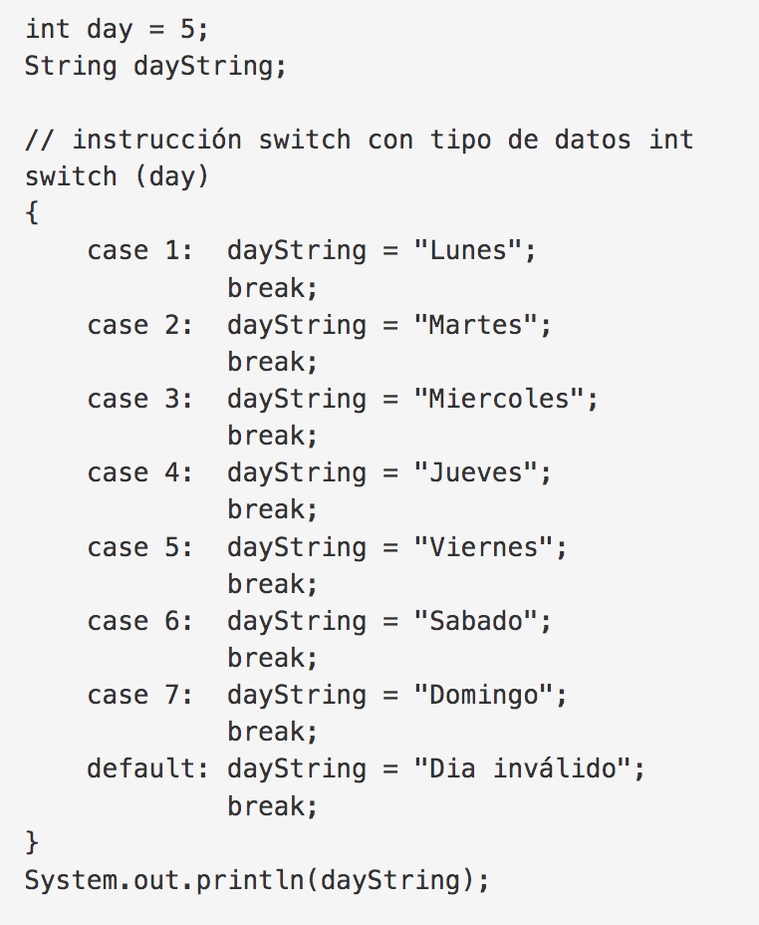

Operadores matemáticos

Los operadores aritméticos en Java son los operadores que nos permiten realizar operaciones matemáticas: suma, resta, multiplicación, división y resto.

Los operadores aritméticos en Java son:

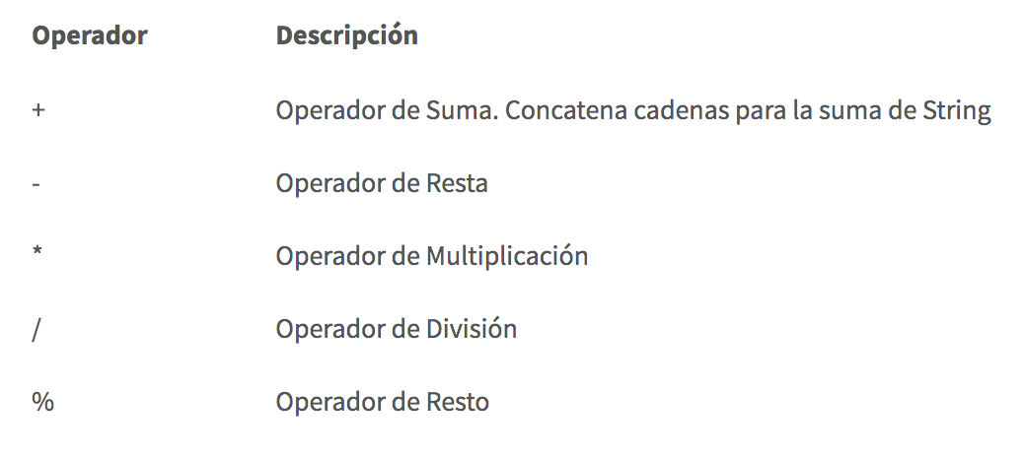

Operadores Relacionales

Permiten comprobar si un valor es mayor que (operador >), menor que (operador <), mayor o igual que (>=) y menor o igual que (<=).

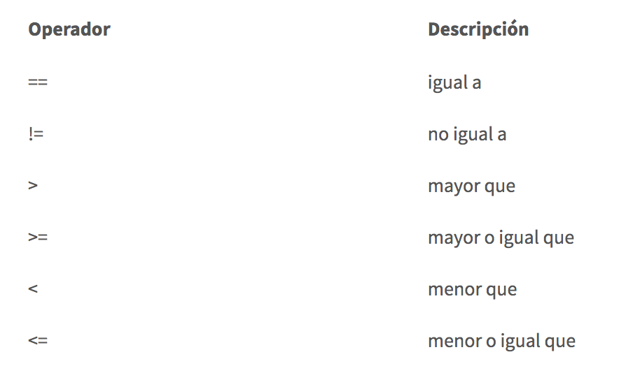

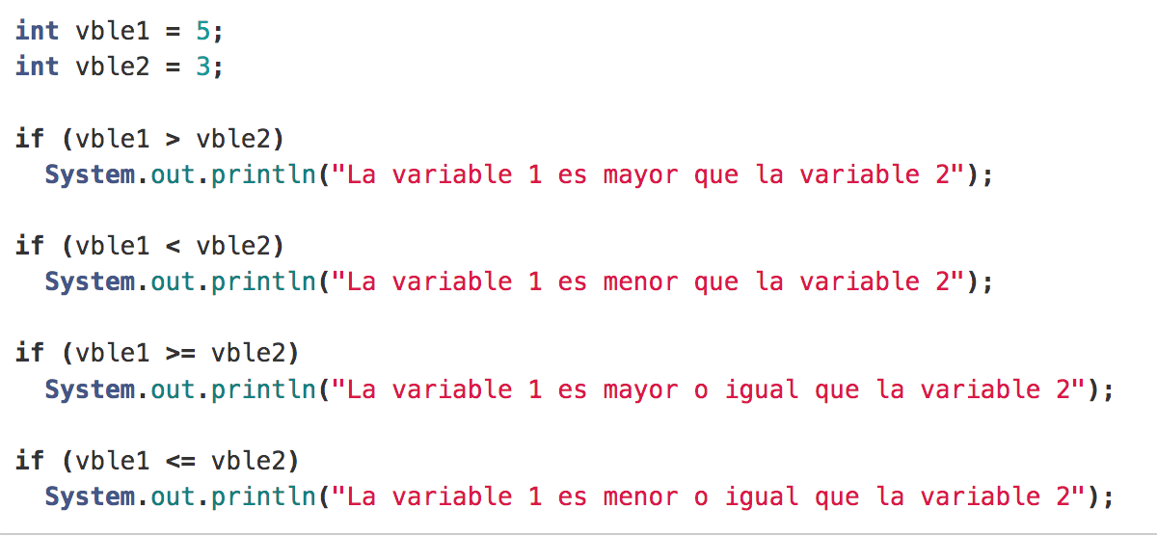

Operadores Lógicos

Los operadores lógicos se usan para combinar dos valores Booleanos y devolver un resultado verdadero, falso.

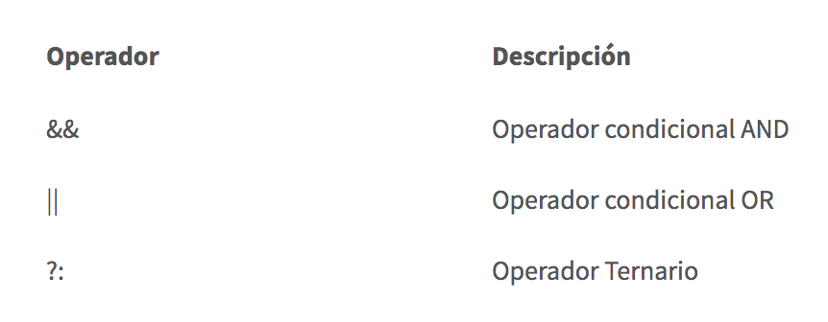

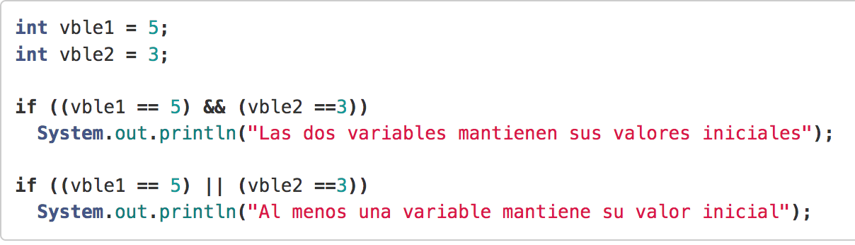

Ciclos

Los ciclos nos van a permitir repetir varias veces un conjunto de instrucciones de forma cíclica.

